** BON DE COMMANDE**

**NOM** : ____________________________ **PRENOM** : __________________________

ADRESSE : _____________________________________________________________

Téléphone : _____________________

|  |  |  |  |  |  |  |  |  |
| --- | --- | --- | --- | --- | --- | --- | --- | --- |
| **DESIGNATION** | **HOMME** | | | | **FEMME** | | **MONTANT UNITAIRE** | **TOTAL** |
| **quantité** | | |  | **quantité** |  |
| Pied à Coulisse |  | | | | | | 2€ |  |
| Fiche Poissons |  | | | | | | 1€ |  |
| Règle autocollante taille légale poissons |  | | | | | | 1€ |  |
| Veste SOFTSHELL déperlante | Taille Dispo L XL (entourer) | | | | | | 15€ |  |
| Polo skipper bleu royal | Taille dispo M XL XXL XXXL (entourer) | | | | | | 10€ |  |
| TOTAL COMMANDE | |  |  | | | | |  |

(TU)* taille unique réglable grande visière

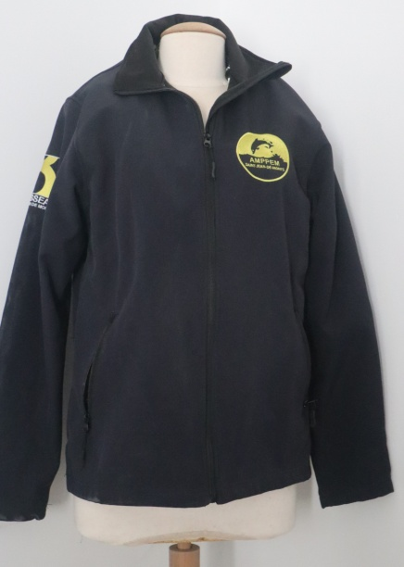 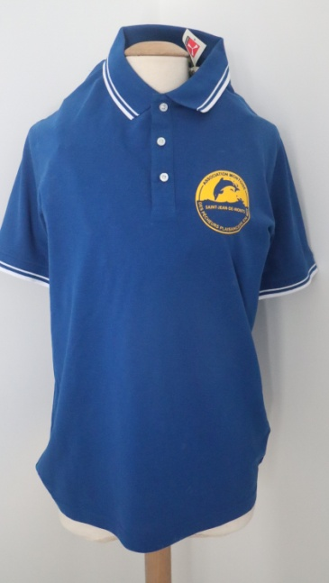

Le règlement se fait à la commande par chèque à l’ordre de « AMPPEM » (à retourner au trésorier : Gilles SEBBAH 12 Rue des Mauves 85160 St Jean de monts).

Pas d’expédition possible. Vous serez prévenu par téléphone ou mail dès la disponibilité de votre commande.